Игры на развитие психических процессов
Лексическая тема «Дары осени»
Овощи
Развитие восприятия
Игра «Разложи овощи по цвету, форме»
Найди и разложи овощи сначала по цвету, а теперь по форме.
Чудесный мешочек
Детям предлагается рассмотреть овощи, которые затем педагог складывает в мешочек. Дети поочередно ощупывают овощи, находящиеся в мешочке, называют, а затем вынимают и показывают овощ всем участникам группы.
Задание можно усложнить, предложив детям достать определенный овощ или предварительно припомнить и назвать какой - либо овощ, а затем найти и достать.
Развитие памяти
Игра «Кто знает, пусть продолжает»
Я знаю такие овощи: капуста, картошка, баклажан …
Я знаю такие корнеплоды: морковь, репа, редька ….
Я знаю такие листовые овощи: укроп, щавель …
Игра «Послушай, запомни и повтори»
Морковь, капуста, картошка, огурец, горох, помидор.
«Добавь слово»
Один ребёнок называет какой-нибудь овощ, второй повторяет названное слово и добавляет какое-либо своё. Третий ребёнок повторяет уже два слова и называет третье. Четвёртому ребёнку придётся повторить уже три слова, а потом назвать своё и т.д. Эту игру целесообразно проводить неоднократно.
Развитие внимания
Игра «Какого овоща не стало? »
Перед ребенком выставляется ряд картинок или натуральные овощи. Посмотри, запомни и закрой глаза, а я спрячу один овощ. Ребенок открывает глаза и называет, какого овоща не стало.
Игра «Найди и обведи все овощи»
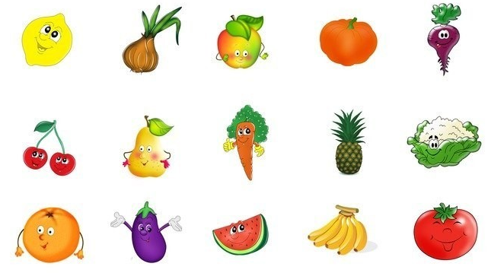
Игра «Найди тень»
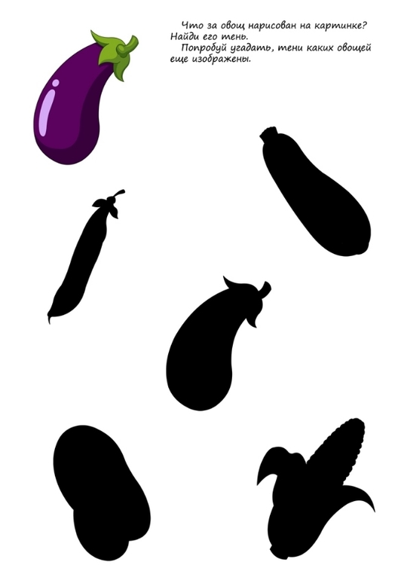
Игра «Путаница» Найди и раскрась.

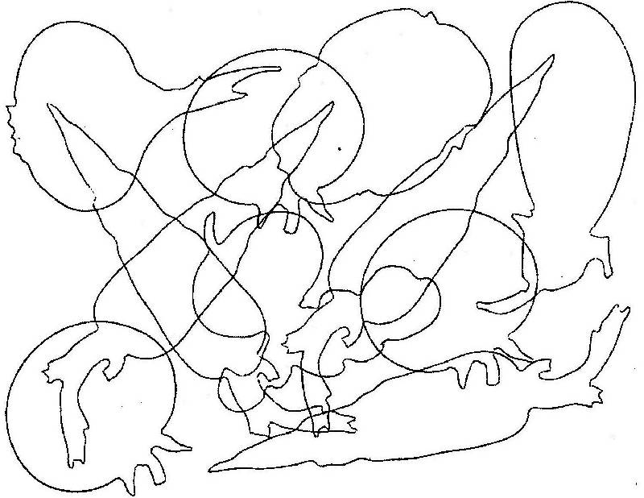
Развитие мышления
Игра «Назови одним словом»
Помидор, огурец, кабачок, баклажан, морковь, лук, свекла – это (овощи)
Игра «Четвертый лишний»
Объясните, почему один предмет не подходит.
Помидор, шар, капуста, лук.
Картошка, кабачок, машина, огурец и т. д.
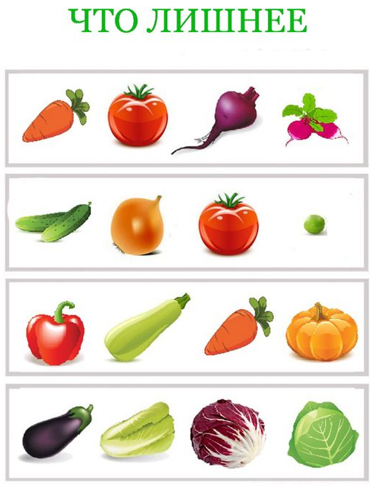
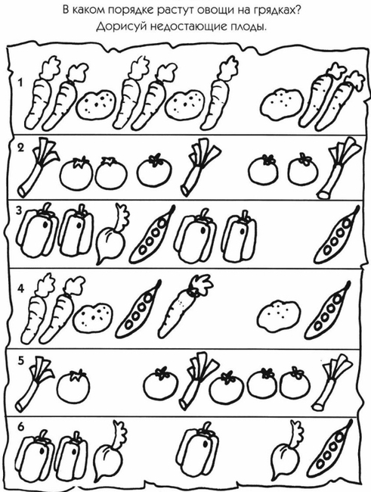

Игра «Собери картинку»
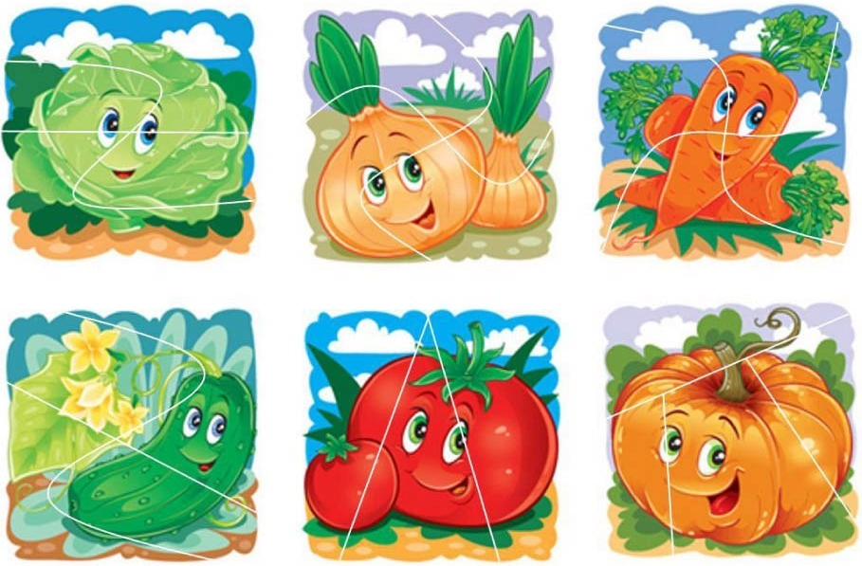

Отгадай загадку, найди отгадку.
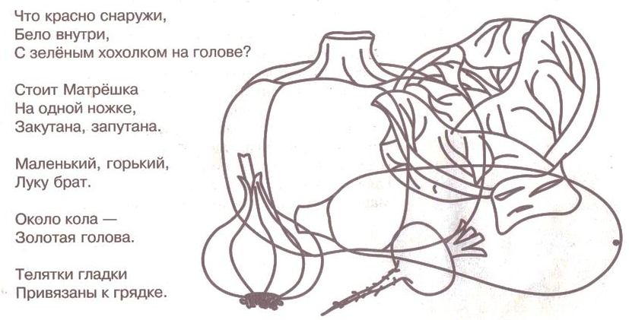
Развитие мелкой моторики
Обведи и раскрась только овощи

